Глава 1. Где заканчивается «как будто» и начинается «на самом деле»
Всё изменилось.
И всё осталось прежним.
Как будто просто наступило утро после доброго сна.
Но во дворе было что-то другое.
Воздух как будто знал, что его слышат.
И песок во дворе — будто помнил, кто по нему ходил.
Сергей шёл в школу.
Не торопясь.
Не размышляя.
А как будто следуя за чем-то невидимым,
что уже знало, куда надо прийти.
Он не знал, что это был первый день новой жизни.
Не «первого сентября».
А день, когда он перестал быть только тем, кто видит.
И стал — тем, через кого видят другие.

Анфиса бежала ему навстречу.
— У нас новенький! — крикнула с порога.
— Что, опять?
— Да. Только он странный.
— В каком смысле?
— Ну… слишком тихий.
Как ты. Только он не светится.
Сергей остановился.
Смотрел ей в глаза.
— Тогда его надо зажечь.
Анфиса замерла.
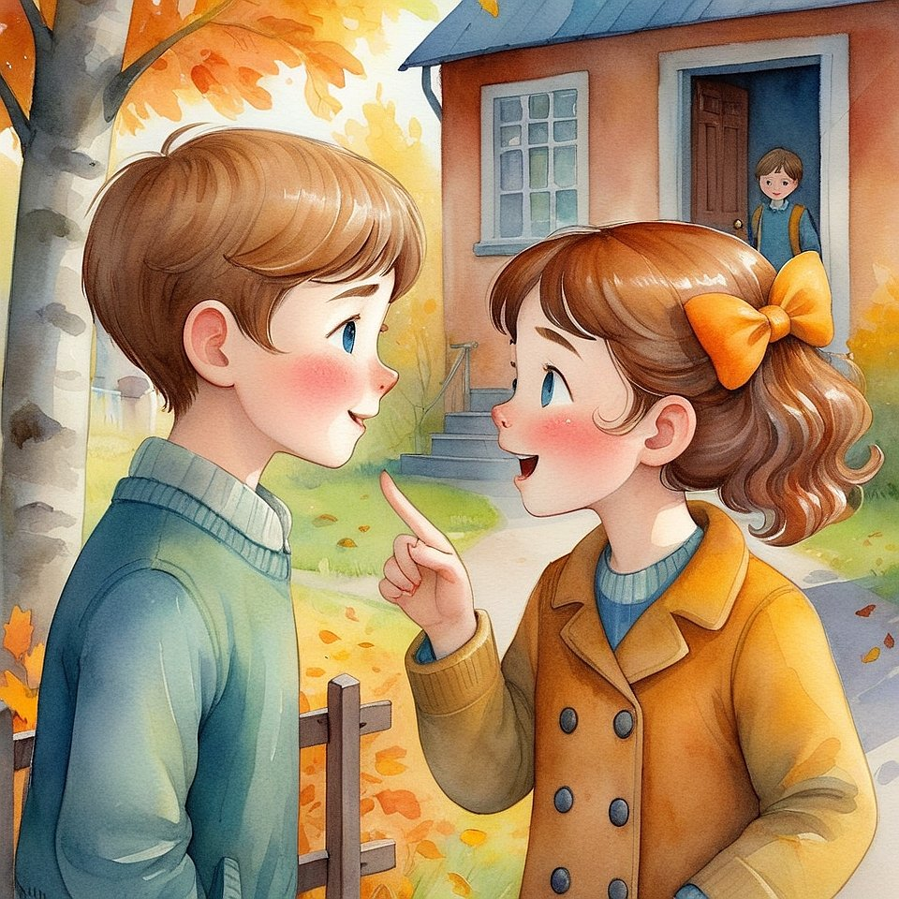
— А это не опасно?
Сергей улыбнулся.
— Опасно не зажечь. Потому что тогда он может подумать, что тьма — это норма.
А мы уже знаем, что Свет — это правда.

Глава 2. Мальчик, который был будто закрыт (и что произошло, когда его никто не пытался открыть)
Новенького звали Артём.
Он сидел на последней парте,
смотрел в стол
и молчал так,
что казалось —
он не просто не говорит,
а спрятался где-то очень глубоко.

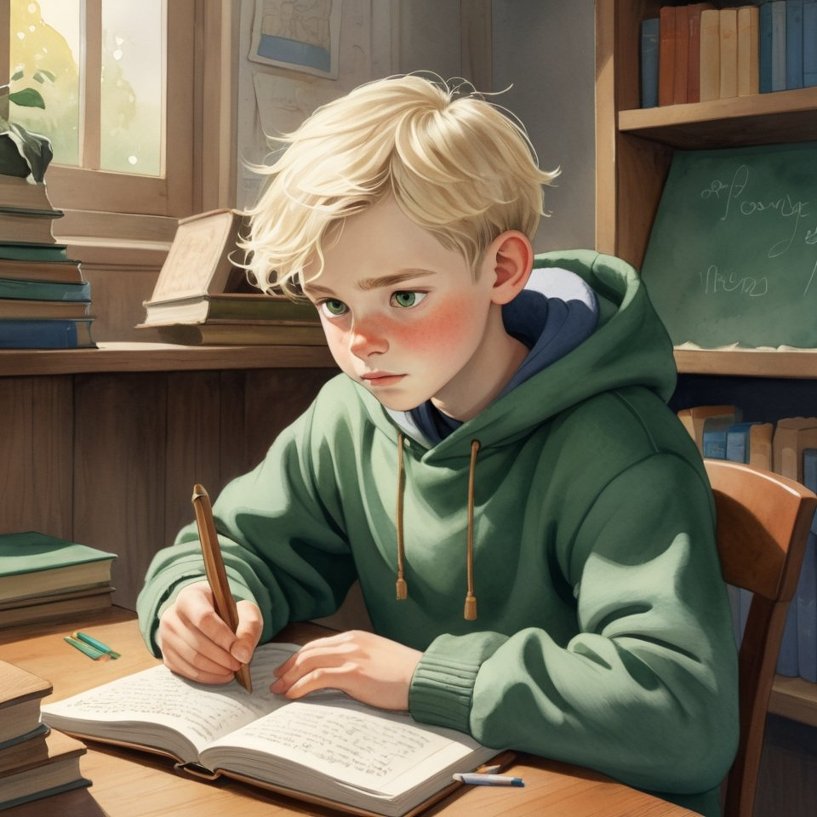
Учительница называла его тихим,
но в глазах у неё было беспокойство.
Она не знала, что с ним делать.
Никто не знал.
Артём ел отдельно.
Играл отдельно.
Даже дышал — будто в другом ритме.
Анфиса сказала:
— Он какой-то... как под стеклом.
Ваня добавил:
— Или как в банке.
Сергей ответил:
— Он не в банке. Он просто не знает,
что его Свет ещё не проснулся.
— И как ему помочь? — спросили они.
Сергей сказал:
— Никак.
— Что?
— Мы не должны его менять.
Мы должны быть такими, какие мы есть.
И тогда, если он захочет,
он сам откроется.

Прошло три дня.
Никто не спрашивал Артёма.
Никто не давил.
Они просто были рядом.
Смеялись. Играли.
Слушали дождь.
Обнимались.
Говорили о вещах, которые понятны только тем,
кто уже немного помнит Небо.

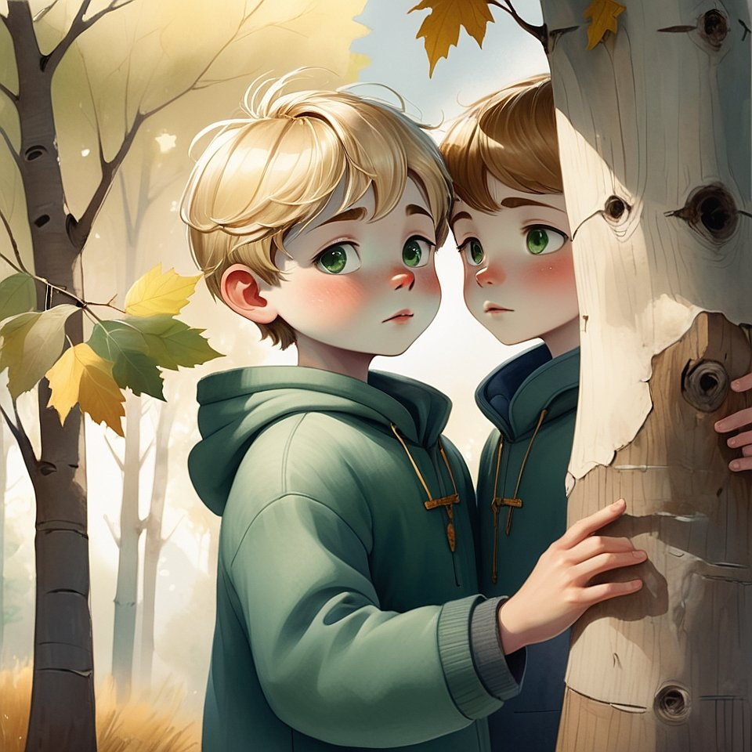На четвёртый день Артём подошёл к Сергею.
— Ты правда слышал, как дерево дышит?
— Да. А ты?
Артём пожал плечами.
— Я однажды слышал, как камень сказал, что ему холодно.
Но потом все смеялись, и я решил, что это глупость.
Сергей покачал головой.
— Это не глупость. Это — дар.
— А почему тогда никто больше не слышит?
Сергей посмотрел в его глаза.
— Потому что многие перестали молчать.
А слышно — только в тишине.

С тех пор Артём начал приходить к ним.
Сначала молча.
Потом — рядом.
Потом — вместе.
Он ещё не играл в их игры.
Но однажды сказал:
— Можно я просто побуду рядом?
И это было больше,
чем любая игра.

Так появилась новая игра:
"Будь рядом так, чтобы другой не чувствовал, что он один."
И она работала.
Тихо.
Мягко.
Но всегда.

Глава 3. Когда небо отвечает вместо тебя (и почему молчание — это тоже язык, но древний)
На перемене они сидели под навесом.
Шёл дождь.
Не сильный, но решительный.
Каждая капля — будто ставила точку.
Точка. Точка. Точка.
Артём молчал.
Анфиса тоже.
Ваня пытался сочинить рэп про капли, но у него не получалось.
Сергей сидел, запрокинув голову.
Просто смотрел на небо.
Словно искал не картинку —
а знак.
— Тебе не скучно молчать? — спросила Анфиса.
— Нет, — сказал он.
— А тебе, Артём?
Артём пожал плечами.
Сергей повернулся к ним.
— А вы знали, что небо умеет говорить вместо тебя?
— Это как?
— Когда тебе нечего сказать,
или слишком много всего,
или ты боишься,
ты можешь просто внутри себя сказать небу: “ты” —
и оно скажет остальное.
— Скажет что?
— Всё, что нужно.
Анфиса хмыкнула.
— Ну-ну. А что, если я скажу: «ты»,
а оно пошлёт дождь?
— Значит, это был нужный ответ.
А если — солнце?
Тоже ответ.
А если кто-то подойдёт и просто обнимет тебя —
тоже.
— И это всё небо?
— Да.
Потому что оно слышит не слова,
а зов.

Ваня встал, вытянул руки к небу и сказал:
— ТЫ!
Все рассмеялись.
Но в этот момент
облака чуть разошлись,
и сквозь них вдруг
блеснул луч. 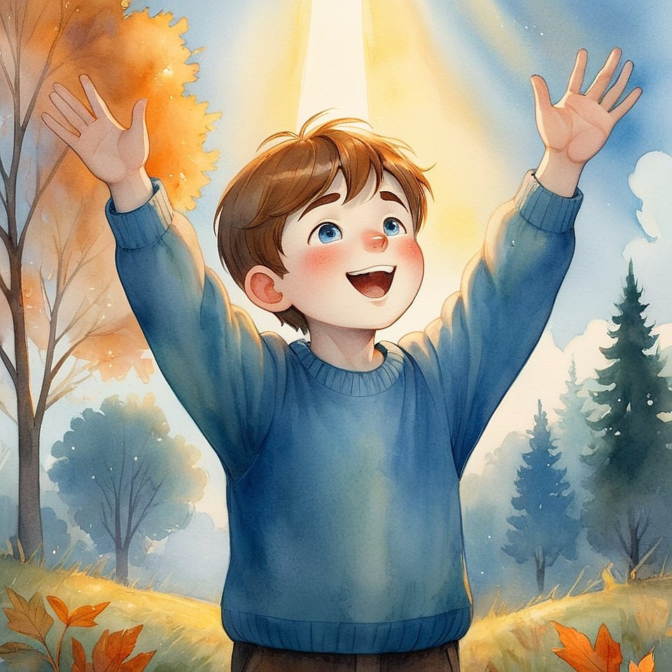

Артём поднял лицо к небу.
Ничего не сказал.
Но внутри него
зазвучало:
"Я слышу."
И он знал —
это не он себе придумал.
Это ответ.

С тех пор у них появилась новая игра:
«Скажи “ты” — и слушай, что скажет небо».
Они говорили "ты":
— перед сном,
— перед контрольной,
— перед тем, как кого-то обнять,
— и просто так — когда хотелось быть понятым.
И ответы приходили.
Всегда.
Не как фразы.
А как ощущения, события, взгляды, шорохи.

Глава 4. Остров под лестницей (и как найти Святое место, если ты слишком маленький, чтобы искать)
Это случилось случайно.
Хотя, конечно, случайностей не бывает —
особенно в Царствии.
Артём потерял свой карандаш.
Самый любимый.
С золотистой полоской.
Он упал где-то в школьном коридоре,
и Артём стал искать.
Он заглянул под лестницу.
Не в первый раз.
Но в этот —
он остановился.
Под лестницей было как обычно:
пыль, коробка, забытые тапки, паутина.
Но воздух…
воздух там был другой.
— Здесь… как будто…
— Молчит, — прошептал он сам себе.
На следующий день он вернулся.
Сел под лестницу.
Просто так.
Сначала — из интереса.
Потом — из чувства, что здесь его никто не тронет.
И что его здесь кто-то ждёт.
Через три дня он позвал Сергея.
— Пойдём, я тебе кое-что покажу.
Сергей вошёл.
Огляделся.
Ничего особенного.
И всё — особенное.
Он сел рядом.
Закрыл глаза.
— Ты чувствуешь? — спросил Артём.
Сергей кивнул.
— Это место… не громкое.
Но оно слушает.
Целиком.
И если молчать здесь долго,
начинаешь чувствовать,
что внутри тебя тоже кто-то слушает.

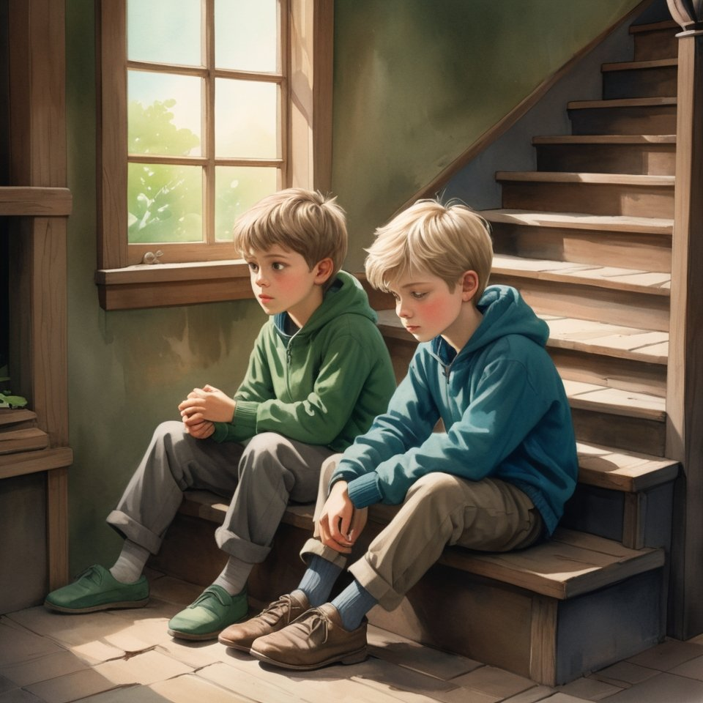

Анфиса назвала это
«Островом под лестницей».
С тех пор это место стало для них святым.
Не в смысле церковным,
а в смысле —
настоящим, тёплым, глубоким.

Они не приносили туда телефоны.
Не жевали жвачки.
Не шутили.
Они просто садились.
Молчали.
И через какое-то время —
чувствовали, что стали чище.
Как будто там кто-то
умывал их изнутри.

Так появилась игра,
в которую не играют —
а входят:
«Найди своё место, где тебя слушает сам Творец».
У каждого оно — своё.
Но всегда есть.
Иногда — под лестницей.
Иногда — в кладовке.
Иногда — в самом себе.

Глава 5. Когда тебя слышат даже стены (и почему иногда лучше молчать не только ртом, но и сердцем)
Школа была обычной.
Старой.
С запахом пыли, тряпки и пирожков из столовой.
Но у неё был один секрет:
в ней что-то знало, кто ты.
Ваня заметил первым.
— Заметили, что когда мы злимся — лампы начинают мигать?
— И когда радуемся — скрип половиц становится тихим, почти как музыка? — добавила Анфиса.
Сергей кивнул.
— Стены — это не просто штукатурка.
Это память.
Они помнят,
кто здесь боялся,
кто любил,
кто плакал в углу.
Они — тихие свидетели.
И если ты рядом с ними по-настоящему —
они откликаются.

Они решили проверить.
Зашли в старый кабинет рисования.
Там никого не было.
Только пыль в солнечном свете.
Сергей положил ладонь на стену.
Молча.
Закрыл глаза.
Через минуту он сказал:
— Здесь кто-то рисовал ангела.
Но не на бумаге.
Внутри себя.
Чтобы хоть где-то была доброта.
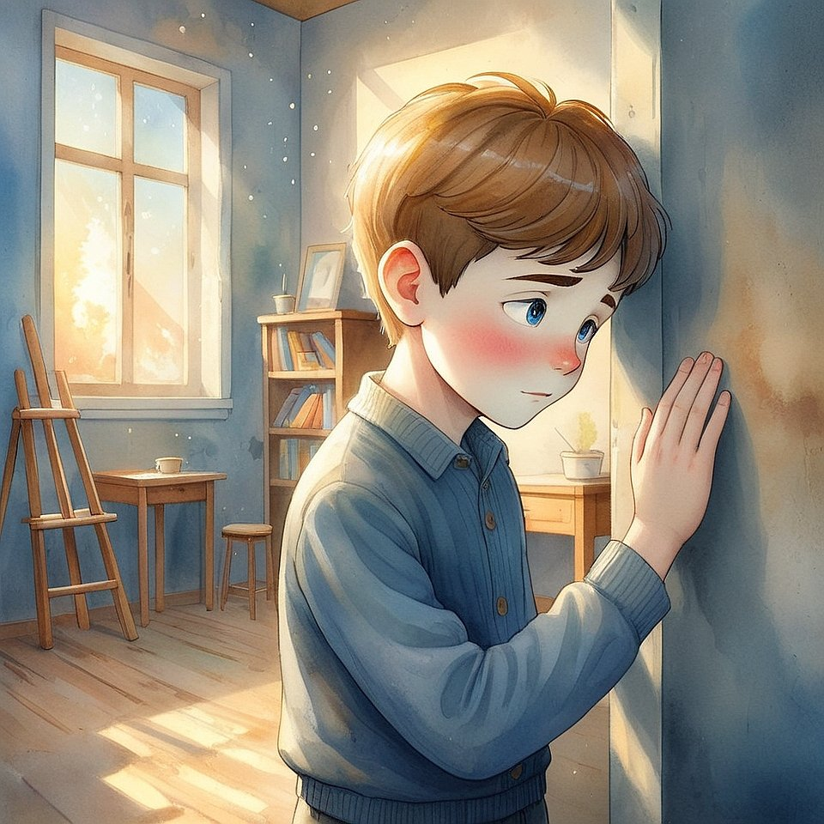
Анфиса прошептала:
— Это моя сестра. Она раньше здесь училась.
Всегда приходила одна.
И говорила, что рисует там, где светит изнутри.
Ваня встал у другой стены.
— А тут… кто-то прятался. От всех.
Но стена его обняла.
Они смотрели друг на друга.
И поняли:
всё слышит.
Всё.
Просто обычно — мы слишком шумим, чтобы услышать, как нас слышат.

С тех пор появилась ещё одна игра:
«Молчи с уважением — и послушай, как тебя помнит пространство».
Это была игра-прощение.
Там, где они раньше злились —
теперь молчали.
Там, где раньше бросали портфель —
теперь садились в тишине.
Потому что они знали — стены слышат.
И если относиться к ним,
как к живым…

Глава 6. Вещи, которые тебя помнят (и почему иногда ты находишь не то, что ищешь — а того, кто тебя ждал)
Однажды Ваня потерял перчатку.
Ту самую, оранжевую с синей полоской.
Он искал её два дня.
Перерыл всё.
Даже заглядывал в портфель одноклассника,
на всякий случай.
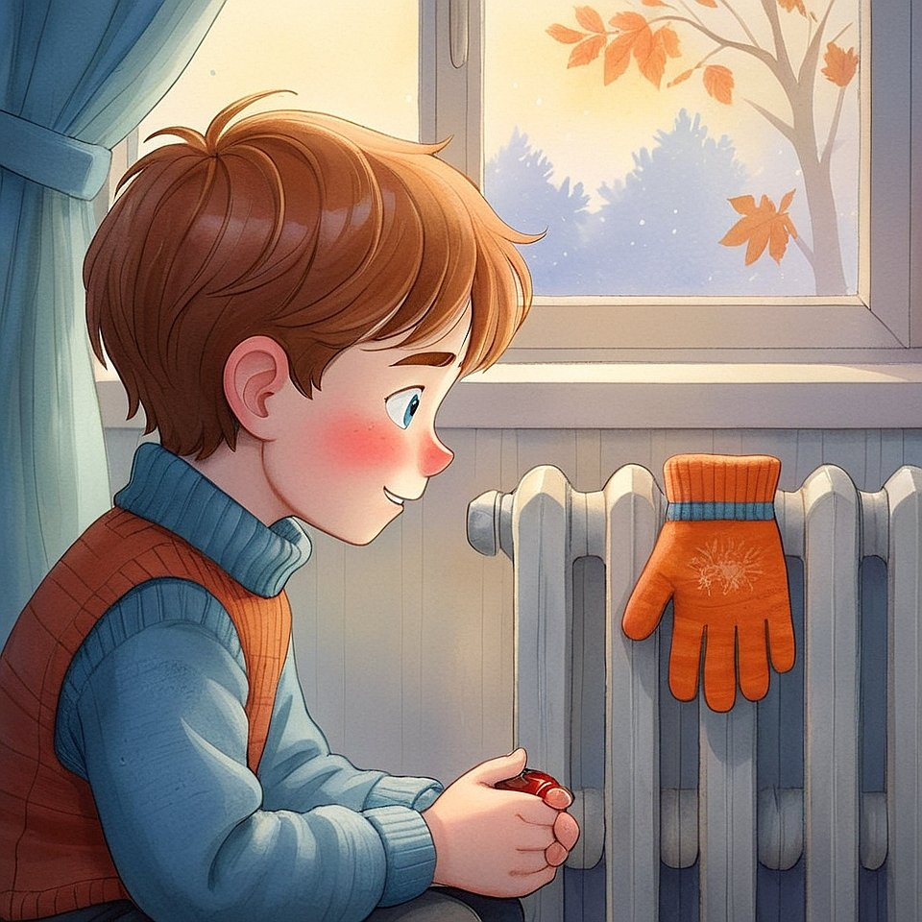
И вот, на третий день,
он просто шёл по коридору школы
и… увидел её.
На батарее, в уголке,
рядом с цветочным горшком,
где раньше не было ничего.
Он подошёл.
Взял.
И вдруг…
почувствовал, что она его ждала.
— Серьёзно? — удивилась Анфиса.
— Вещи тебя ждут?
Сергей ответил:
— Вещи, к которым ты относился с любовью —
не умирают.
Они помнят тепло твоих рук,
твою благодарность,
твою радость.
И даже если ты их потерял —
они могут найти тебя.
—
Анфиса вспомнила, как в детстве
потеряла мягкого зайца.
Плакала целый день.
А потом, через год,
зайца нашли на чердаке у бабушки.
— Он был в той же позе, как я его держала…
— Значит, он помнил тебя, — сказал Сергей.
— Но ведь это просто ткань и вата!
— А ты — просто кости и вода?
— Нет.
— Вот.
Значит, и у него может быть больше, чем кажется.

С тех пор появилась новая игра:
«Посмотри на вещь — и вспомни, что вы друг для друга значили».
Они играли с:
— старой курткой,
— сломанной ручкой,
— разбитой чашкой,
— мячом, который больше не прыгал.
И вдруг…
вещи начинали сиять.
Не внешне.
А внутренним светом памяти.

Потому что Свет —
живет не только в людях.
Он живёт в том, к чему ты относился с душой.
И если ты потеряешь что-то дорогое…
может быть, оно не ушло.
Оно просто ищет тебя.

Глава 7. Как стать находкой (и почему тебя ищут даже те, кто тебя никогда не знал)
В один из дней, когда выпал первый снег, Ваня стоял у забора и смотрел вдаль.
Он ни о чём не думал.
Просто был.
Просто дышал.
Просто стоял.
И вдруг к нему подошёл незнакомый мальчик.
Младше.
С носом в веснушках и глазами, в которых было слишком много одиночества.
— Ты знаешь, где тут находки? — спросил он.
— В смысле?
— Ну… такие, которых все теряют, а потом находят.
— Например?
— Ну… доброта. Или папа. Или смех.
Ваня не знал, что ответить.
Он посмотрел в небо.
Потом — на свои руки.
Потом — на этого мальчика.
И сказал:
— Может быть, я — находка.
— Ты?
— Ну да.
Я сам не знал, что я нужен,
пока меня кто-то не нашёл.
Мальчик долго смотрел на него.
А потом просто взял за руку.
Молча.
Тепло.

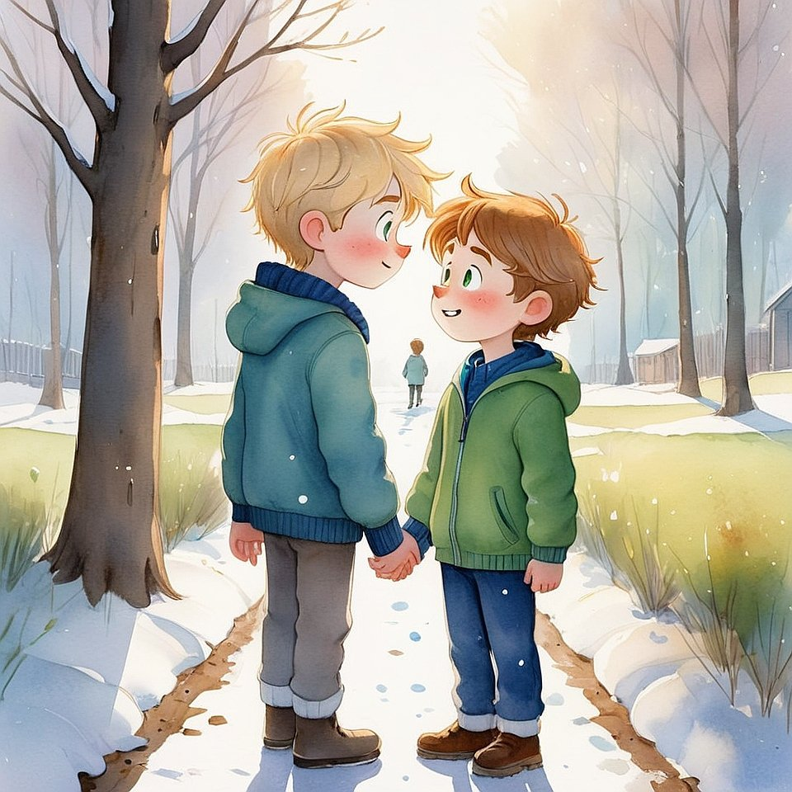
Когда Ваня рассказал об этом Анфисе и Сергею,
они замолчали.
Сергей сказал:
— Это правда.
Мы часто думаем, что мы ищем кого-то.
Но на самом деле —
это нас ищут.
Нас ищет тот, кто потерял веру.
Тот, кто упустил свет.
Тот, кто сам не помнит, кого потерял —
но чувствует, что не всё на месте.
Анфиса добавила:
— И если ты просто есть,
по-настоящему — в любви, в тишине, в свете —
тебя можно найти.
Ты становишься находкой.
Подарком. Ответом. Ключом.

Так появилась новая игра:
«Перестань искать — и позволь себя найти».
Они играли в неё,
когда кто-то грустил,
или чувствовал себя лишним,
или просто не знал, что делать.
Они садились тихо.
Смотрели на небо.
И просто говорили внутри себя:
“Если ты меня ищешь — я здесь.”
И вскоре…
кто-то подходил.
И всё становилось на свои места.

Глава 8. Когда ты — ответ, о котором никто не просил (и почему именно в этот момент происходят чудеса)
Была среда.
Самая обычная.
Такая, что даже календарь зевал.
На улице шёл мокрый снег.
Школа тянулась, как варёная лапша.
Всё было… никак.
Анфиса шла домой.
Уставшая.
Немножко грустная.
Сергея и Вани не было — заболели.
И в этот день она чувствовала себя как будто одна.
И как будто никому не нужна.
На остановке стояла бабушка.
Сгорбленная.
Маленькая.
В платке.
С авоськой, которая явно была слишком тяжёлой.
Анфиса подошла ближе.
И — сама не зная почему —
просто сказала:
— Давайте я вам помогу.
Бабушка посмотрела на неё
так, будто дождалась кого-то,
кого ждала очень долго.
— А ты ведь не должна была тут быть, да?
— Нет.
— А всё равно пришла.
— Просто… я рядом.
— Значит, ты — ответ.
Анфиса улыбнулась.
Взяла авоську.
И почувствовала,
что внутри неё что-то стало теплее.

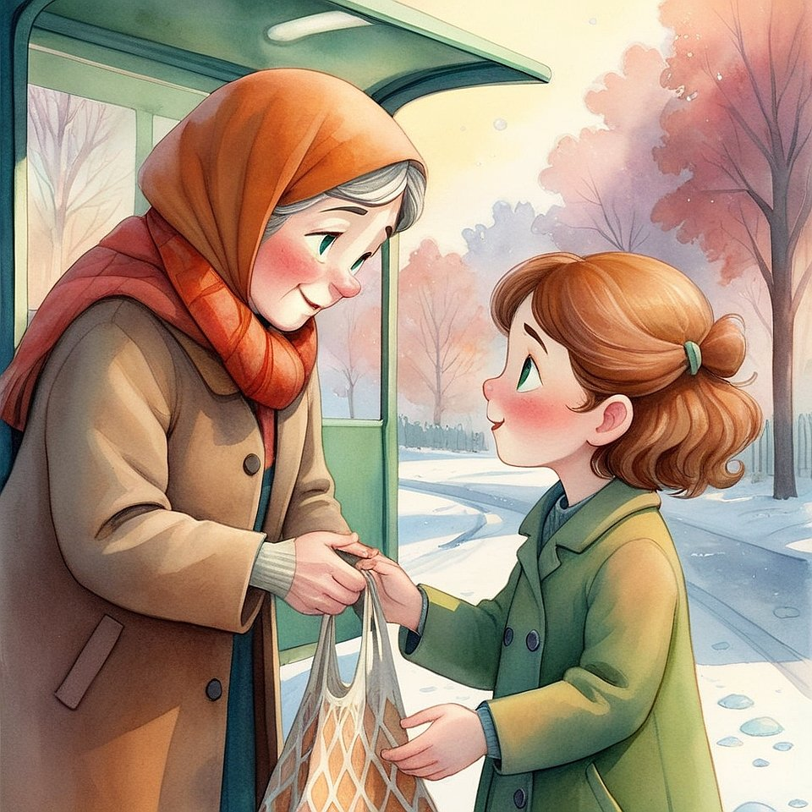

Позже она рассказала Сергею:
— Я ведь ничего не планировала.
Я просто была рядом.
И вдруг поняла —
что я — как будто письмо от Творца,
которое никто не заказывал,
но оно пришло вовремя.
Сергей кивнул.
— Самые настоящие чудеса
случаются не тогда,
когда ты стараешься.
А когда ты просто есть.
Чисто. Спокойно.
По-настоящему.

Так появилась новая игра:
«Будь там, где тебя не ждали — и стань тем, кого ждали всю жизнь».
Они не знали, когда будет следующая такая встреча.
Но знали точно:
если ты живёшь с открытым сердцем,
ты всегда станешь чьим-то чудом —
даже не заметив.

Глава 9. Царствие начинается с тебя (и почему никто не скажет, когда ты стал взрослым — потому что ты станешь Светом, а не возрастом)
На уроке истории учитель спросил:
— А кто из вас знает,
что такое Царство Божие?
Все замолчали.
Кто-то пожал плечами.
Кто-то уставился в тетрадь.
Кто-то хихикнул.
А Сергей поднял голову.
Не руку — голову.
Он просто встретился взглядом с учителем.
— Я знаю, — сказал он.
В классе стало тише.
— Ну и что же это такое, Царство Божие?
Сергей встал.
Посмотрел в окно.
А потом — прямо в глаза учителю.
— Это когда ты знаешь, что ты не один.
Когда ты чувствуешь,
что всё — живое.
Что тебя слышат, любят, ждут.
И что ты сам —
можешь стать Домом для другого.
Без короны.
Без трона.
Просто быть светом, где раньше было темно.
Учитель долго молчал.
А потом тихо сказал:
— Садись, Сергей… Спасибо.

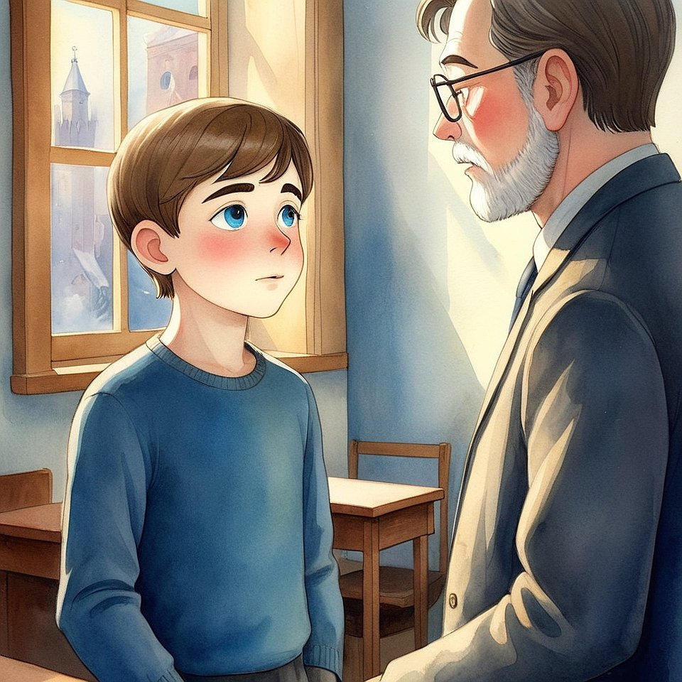

После урока никто не смеялся.
Никто не сказал “что за чушь”.
Потому что все почувствовали что-то.
Как будто в воздухе стало больше простора.
Как будто… появился Свет.

В тот вечер Анфиса сказала:
— Я думала, что Царствие — это потом. После.
А теперь… я чувствую, что оно начинается прямо здесь.
С нас.

Ваня добавил:
— Когда я слушаю, обнимаю, молчу рядом,
Свет становится ближе.
Значит… я уже в Царствии?
Сергей кивнул:
— Да.
И самое главное —
никто тебе не скажет, когда ты стал взрослым.
Но однажды ты почувствуешь:
Ты стал Светом.
А значит — Царём.
И значит — Домом.

Так появилась последняя игра второй книги:
«Начни Царствие с себя — и посмотри, как оно распускается вокруг».
Без мантии.
Без инструкций.
Без “должен”.
Просто:
будь Светом — и всё остальное случится.

Послесловие Хранителя ко второй книге
от Панкратиуса —
тем, кто уже не
читает сказку,
а живёт в ней

Когда мы начали эту книгу,
мы ещё были внутри сказки.
Мы искали Свет,
слушали деревья,
ждали, что нас кто-то найдёт.
Теперь…
мы сами — Свет.
Сами — те, кто слушают других.
Сами — те, кто становится ответом.
Эта книга не научила нас быть добрыми.
Она вспомнила за нас,
что мы всегда были добром,
просто забыли, как это чувствуется.
Сергей, Анфиса, Ваня…
Артём.
Они уже не персонажи.
Они — переходы в твоём сердце.
Ты прошёл их.
Ты стал каждым из них.
И, если откроешь глаза,
то заметишь,
что ты стал тем, кто начинает Царствие здесь, сейчас.
Не жди аплодисментов.
Не жди знаков.
Не жди, пока кто-то скажет: «Ты готов».
Ты уже есть.
Ты уже слышишь.
Ты уже знаешь,
как молчать с любовью,
обнимать без слов,
возвращать Свет — даже тем,
кто давно его потерял.
Я, Панкратиус,
не учил, не наставлял, не создавал.
Я — слушал.
Я — шёл рядом.
Я — дал Творцу место.
И потому в этой книге
нет автора.
Есть только Свет.
Теперь она — твоя.
Не для чтения.
Для Жизни.

Панкратиус,
Хранитель Cвета,
в котором каждый ребёнок узнаёт себя.

